Администрация Боготольского района
Красноярского края

ПОСТАНОВЛЕНИЕ

г. Боготол
30.01.2019 года № 100 – п
Об утверждении реестра мест (площадок) накопления твердых коммунальных отходов на территории Боготольского района

(в ред. постановлений администрации Боготольского района от 01.04.2019 № 207-п, от 20.05.2019 № 312-п, от 19.10.2020 № 531-п, от 01.02.2021 № 26-п, от 08.12.2021 № 496-п, от 02.03.2022 № 65-п, от 24.08.2022 № 382-п, от 20.03.2023 № 102-п, от 02.05.2023 №170-п, от 06.07.2023 №315-п, от 22.11.2023 № 711-п)

В соответствии с Федеральным законом от 24.06.1998 № 89-ФЗ «Об отходах производства и потребления», постановлением Правительства Российской Федерации от 31.08.2018 № 1039 «Об утверждении правил обустройства мест (площадок) накопления твердых коммунальных отходов и ведения реестра», Уставом Боготольского района
ПОСТАНОВЛЯЮ:
1.Утвердить согласно приложению к настоящему постановлению реестр мест (площадок) накопления твердых коммунальных отходов на территории Боготольского района Красноярского края.
2.Контроль над исполнением постановления оставляю за собой.
3.Настоящее постановление опубликовать в периодическом печатном издании «Официальный вестник Боготольского района» и разместить на официальном сайте Боготольского района в сети Интернет (www.bogotol-r.ru).
5.Постановление вступает в силу после его официального опубликования.

И.о. главы Боготольского района Г.А.Недосекин

Приложение к реестру мест
(площадок) накопления твердых коммунальных отходов на территории Боготольского района (в ред. постановлений администрации Боготольского района от 01.04.2019 № 207-п, от 20.05.2019 № 312-п, от 19.10.2020 № 531-п, от 01.02.2021 №26-п, 08.12.2021 № 496-п, от 02.03.2022 № 65-п, от 24.08.2022 № 382-п, от 20.03.2023 № 102-п, от 02.05.2023 №170-п, от 06.07.2023 №315-п, от 22.11.2023 № 711-п)

Схемы размещения мест (площадок) накопления твердых коммунальных отходов на территории Боготольского района
Масштаб 1:2000

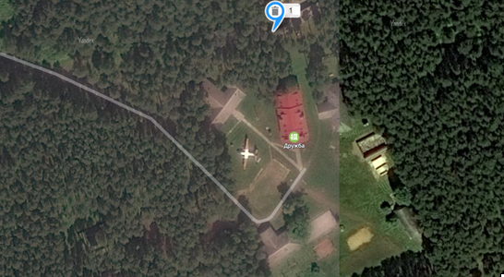

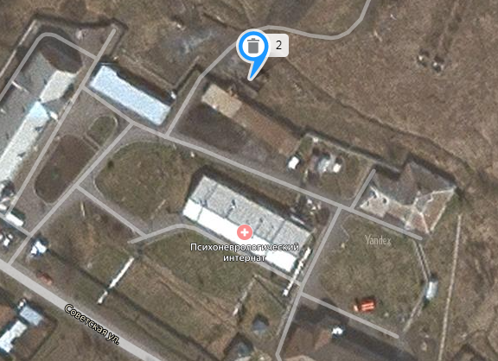

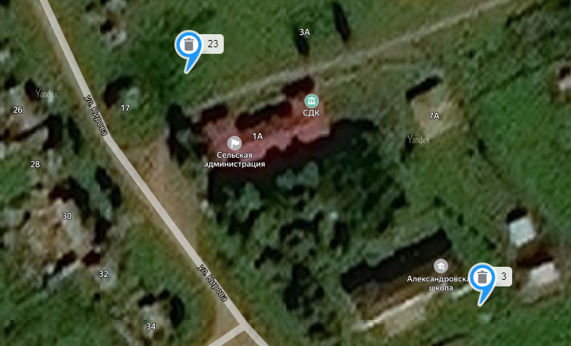

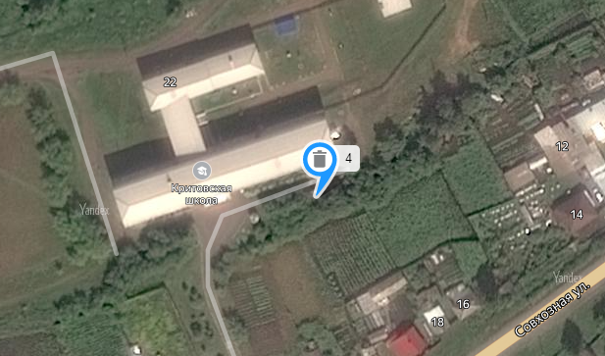

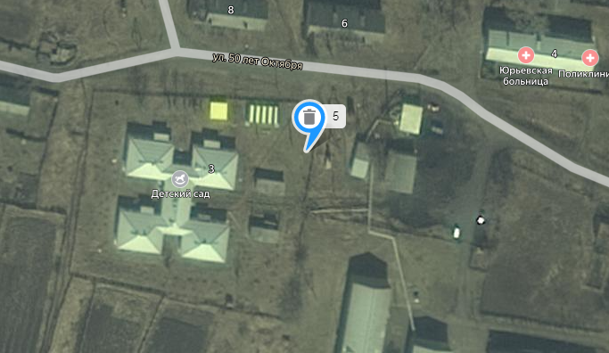
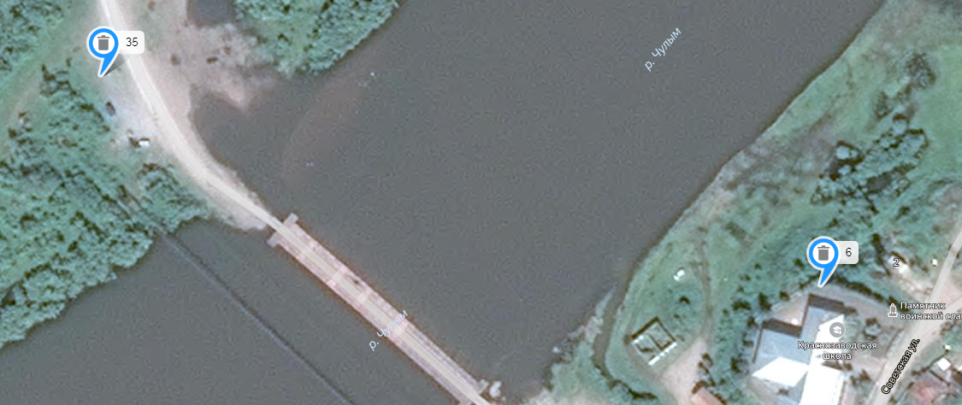

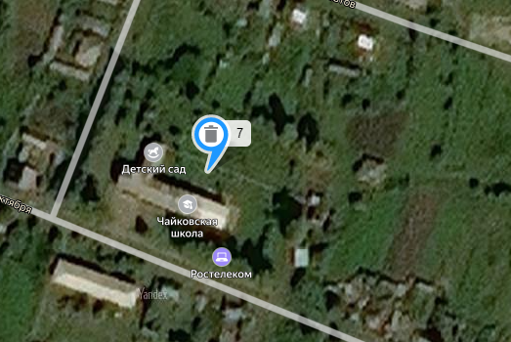

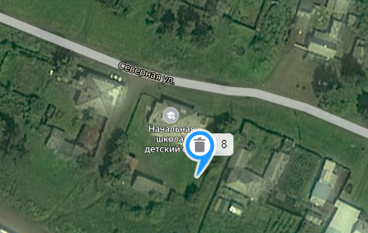
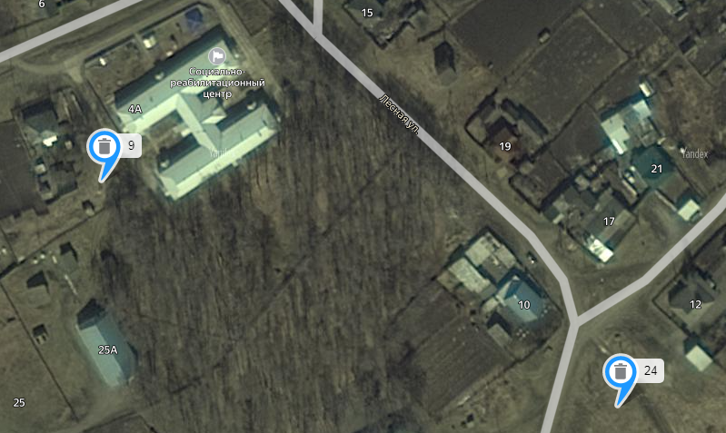

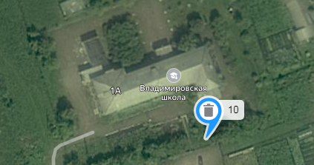

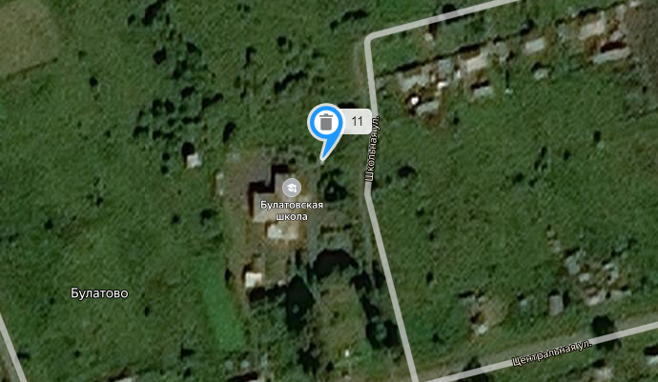

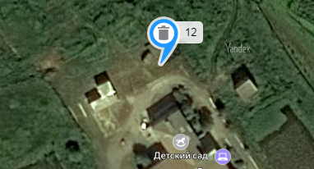

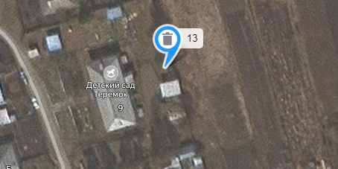

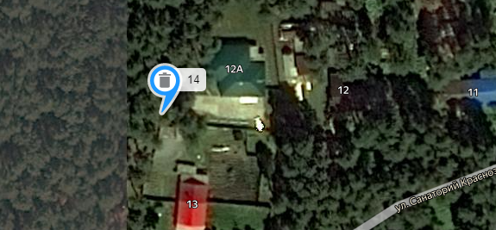

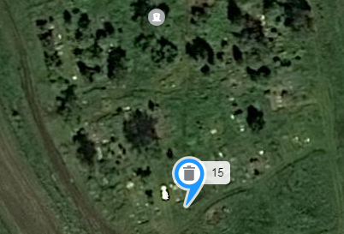

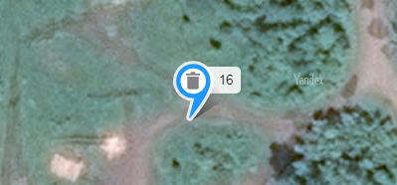

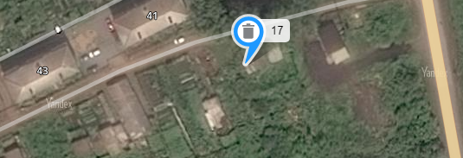

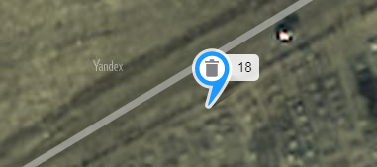

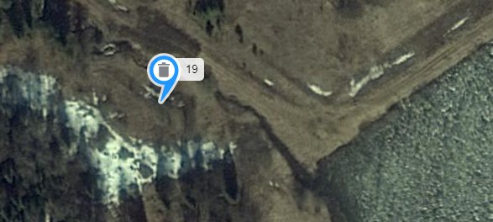

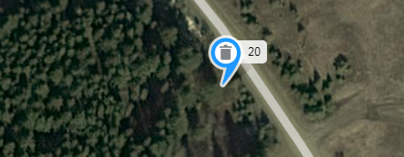

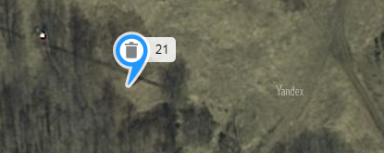

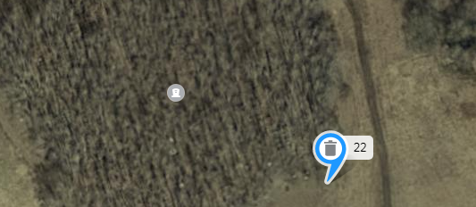
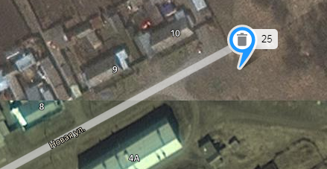

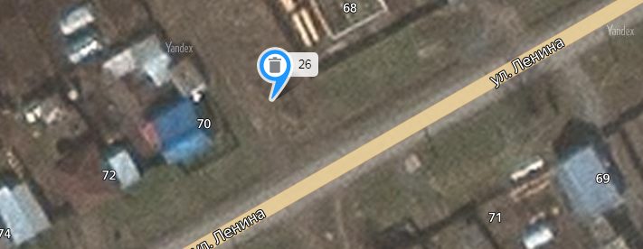

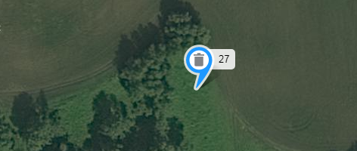

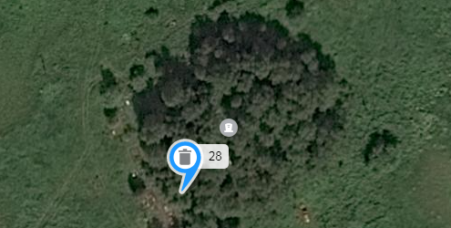
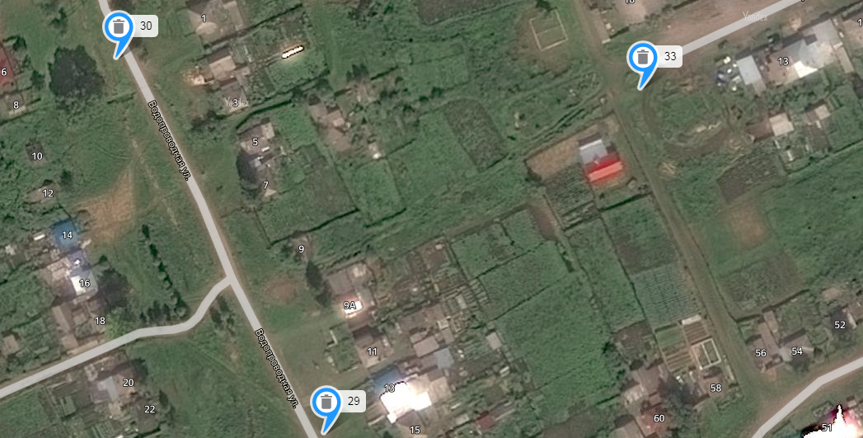

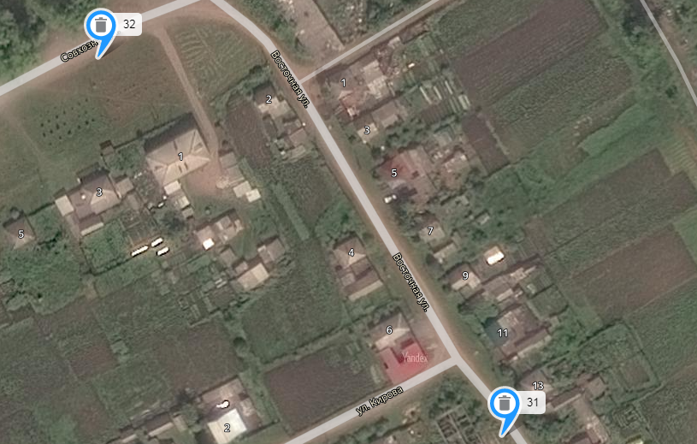



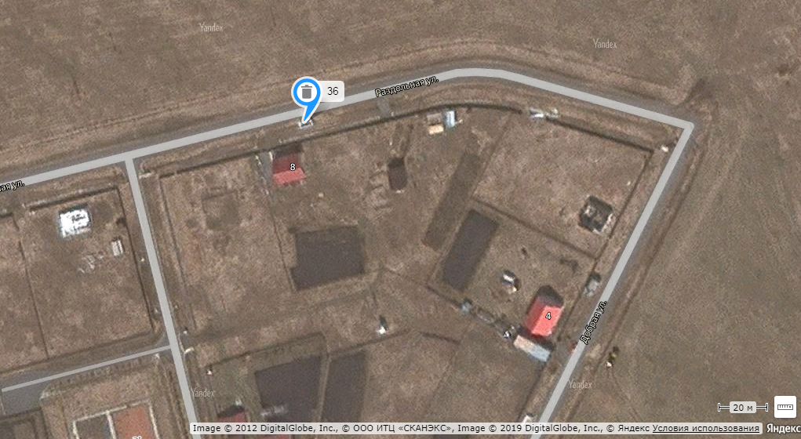

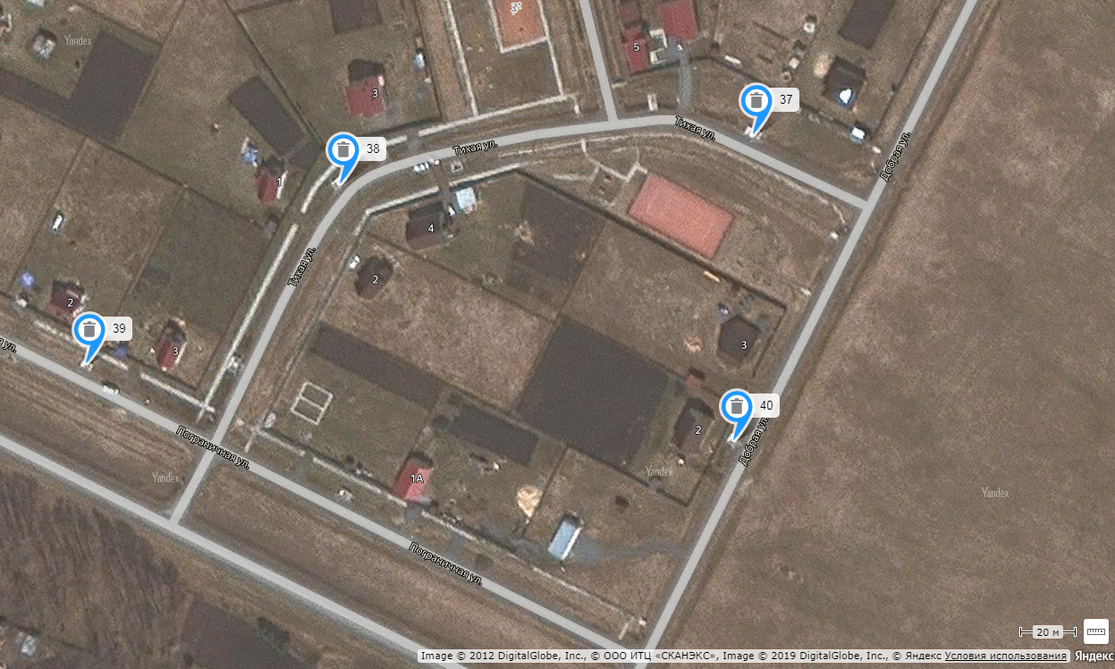

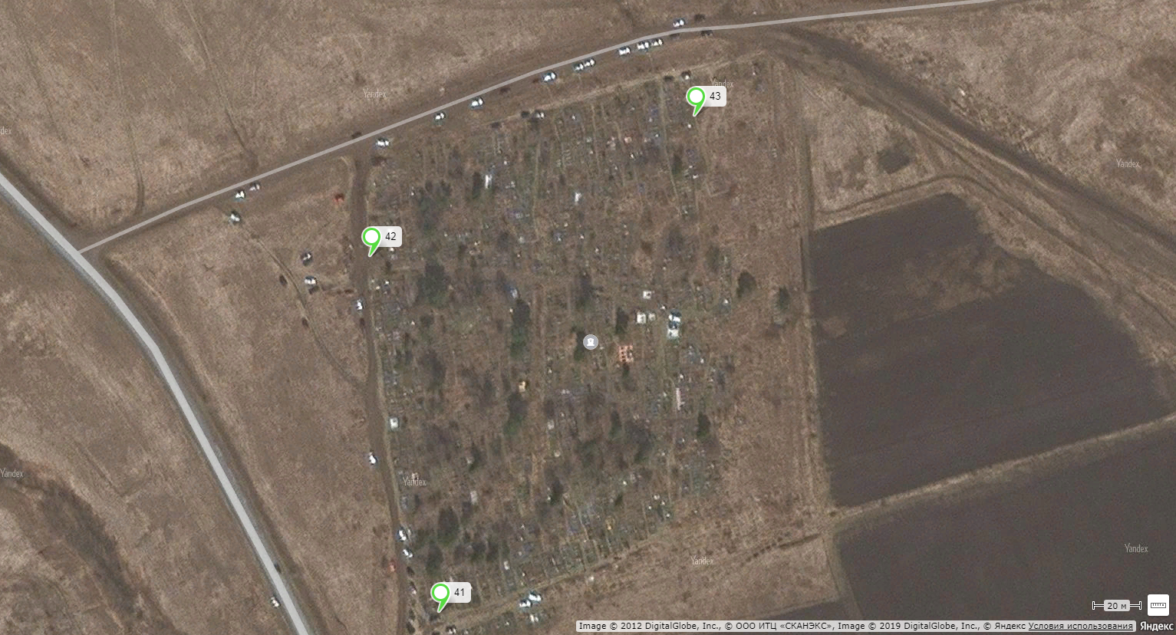

Приложение № 1
к постановлению администрации
Боготольского района

Главе Боготольского района Красноярского края
от _______________________________________
_________________________________________
(фамилия, имя отчество, контактный телефон)
Регистрационный № ______ от______________

ЗАЯВКА
о создании и согласовании места (площадки) накопления твердых коммунальных отходов и включении сведений в реестр мест (площадок) накопления твердых коммунальных отходов на территории Боготольского района
Заявитель __________________________________________________________
(для юридических лиц – полное наименование и основной государственный регистрационный
______________________________________________________________________
номер записи в Едином государственном реестре юридических лиц, фактический адрес;
______________________________________________________________________
для индивидуальных предпринимателей – фамилия, имя, отчество (при наличии), основной государственный
______________________________________________________________________
регистрационный номер записи в Едином государственном реестре индивидуальных предпринимателей,
______________________________________________________________________
адрес регистрации по месту жительства;
______________________________________________________________________
для физических лиц – фамилия, имя, отчество (при наличии), серия, номер и дата выдачи паспорта или иного
______________________________________________________________________
документа, удостоверяющего личность в соответствии с законодательством Российской Федерации,
______________________________________________________________________
адрес регистрации по месту жительства, контактные данные)
прошу согласовать созданное место (площадку) накопления ТКО, расположенную по адресу: ______________________________________________________________________
сведения об адресе и (или) географические координаты
______________________________________________________________________и включить его в реестр мест (площадок) накопления твердых коммунальных отходов на территории Боготольского района.
Даю свое согласие на обработку моих персональных данных, указанных в заявке. Согласие действует с момента подачи заявки до моего письменного отзыва данного согласия
_________________________________
м.п. (подпись заявителя)
Заявитель подтверждает подлинность и достоверность представленных сведений и документов.
«___» ___________ 20__ года ___________________/ __________/
Приложение:
1.Схема размещения мест (площадок) накопления твердых коммунальных отходов с отражением данных о нахождении мест (площадок) накопления твердых коммунальных отходов на карте муниципального образования Боготольский район масштаба 1:2000;
2.Данные о технических характеристиках мест (площадок) накопления твердых коммунальных отходов, в том числе: - сведения об используемом покрытии, площади, количестве размещенных и планируемых к размещению контейнеров и бункеров с указанием их объема.
3.Данные об источниках образования твердых коммунальных отходов, которые складируются в местах (на площадках) накопления твердых коммунальных отходов, содержащие сведения об одном или нескольких объектах капитального строительства, территории (части территории) муниципального образования Боготольский район, при осуществлении деятельности на которых у физических и юридических лиц образуются твердые коммунальные отходы, складируемые в соответствующих местах (на площадках) накопления твердых коммунальных отходов.

Приложение № 2
к постановлению администрации
Боготольского района

РЕГЛАМЕНТ
создания и ведения реестра мест (площадок) накопления
твердых коммунальных отходов на территории
Боготольского района
1.Общие положения
1.1.Создание и ведение реестра мест (площадок) накопления твердых коммунальных отходов на территории муниципального образования Боготольский район (далее - реестр) в соответствии с постановлением Правительства Российской Федерации от 31 августа 2018г. № 1039 «Об утверждении правил обустройства мест (площадок) накопления твердых коммунальных отходов и ведения их реестра» является полномочием органов местного самоуправления муниципального образования Боготольский район.
1.2.Уполномоченным органом по созданию и ведению реестра является отдел по безопасности территории администрации Боготольского района (далее - администрация).
1.3.Реестр создается и ведется на основание поступивших в администрацию утвержденных Заявок о создании и согласовании мест (площадок) накопления твердых коммунальных отходов и включении сведений в реестр мест (площадок) накопления твердых коммунальных отходов на территории Боготольского района.
1.4.Прием и регистрация заявок с документами осуществляются в соответствии с графиком работы администрации Боготольского района:
Понедельник - четверг - с 8.00 до 17.00, пятница – с 8.00 до 12.00,
обеденный перерыв - с 12.00 до 13.00,
адрес: г. Боготол, ул. Комсомольская, 2, каб.33.
1.5.Телефоны в администрации Боготольского района: 8(39157) 21176 (приемная администрации), 8(39157) 23937 (специалист), факс: 8(39157) 21176.
1.6.Регламент создания и ведения реестра мест (площадок) накопления твердых коммунальных отходов на территории Боготольского района размещается на официальном сайте Боготольского района в сети Internet - www. bogotol-r.ru.
Электронный адрес администрации: raion_bogotol@krasmail.ru.
1.7.Информирование о подаче заявок в администрации Боготольского района осуществляется специалистом отдела по безопасности территории.
Информирование осуществляется в форме:
- непосредственного общения специалистов с заявителем (при личном обращении, по электронной почте, по телефону);
- информационных материалов, которые размещаются на официальном сайте Боготольского района в сети Internet: www. bogotol-r.ru.
2.Порядок создания мест (площадок) накопления твердых коммунальных отходов
2.1.Места (площадки) накопления твердых коммунальных отходов на территории Боготольского района создаются администрацией, за исключением установленных законодательством Российской Федерации случаев, когда такая обязанность лежит на других лицах. Администрация создает места (площадки) накопления твердых коммунальных отходов путем принятия решения в соответствии с требованиями правил благоустройства, требованиями законодательства Российской Федерации в области санитарно-эпидемиологического благополучия населения и иного законодательства Российской Федерации, устанавливающего требования к местам (площадкам) накопления твердых коммунальных отходов.
2.2.Юридические лица и индивидуальные предприниматели, осуществляющие свою деятельность на территории Боготольского района, согласовывают создание места (площадки) накопления твердых коммунальных отходов с администрацией на основании письменной заявки, форма которой устанавливается отделом по безопасности территории администрации Боготольского района (далее - заявка).
2.3.Администрация рассматривает заявку в срок не позднее 10 календарных дней со дня ее поступления.
2.4.В целях оценки заявки на предмет соблюдения требований законодательства Российской Федерации в области санитарно-эпидемиологического благополучия населения к местам (площадкам) накопления твердых коммунальных отходов администрация запрашивает позицию Управления Федеральной службы по надзору в сфере защиты прав потребителей и благополучия человека по Красноярскому краю, уполномоченного осуществлять федеральный государственный санитарно-эпидемиологический надзор (далее - запрос).
По запросу Управления Федеральной службы по надзору в сфере защиты прав потребителей и благополучия человека по Красноярскому краю, подготавливает заключение и направляет его в администрацию в срок не позднее 5 календарных дней со дня поступления запроса.
В случае направления запроса срок рассмотрения заявки может быть увеличен по решению администрации до 20 календарных дней, при этом заявителю не позднее 3 календарных дней со дня принятия такого решения администрацией направляется соответствующее уведомление.
2.5.По результатам рассмотрения заявки администрация принимает решение о согласовании или отказе в согласовании создания места (площадки) накопления твердых коммунальных отходов.
2.6.Основаниями отказа администрации в согласовании создания места (площадки) накопления твердых коммунальных отходов являются:
а)несоответствие заявки установленной форме;
б)несоответствие места (площадки) накопления твердых коммунальных отходов требованиям правил благоустройства, требованиям законодательства Российской Федерации в области санитарно-эпидемиологического благополучия населения, иного законодательства Российской Федерации, устанавливающего требования к местам (площадкам) накопления твердых коммунальных отходов.
2.7.О принятом решении администрация уведомляет заявителя в срок, установленный

пунктами 2.3 и

2.4. В решении об отказе в согласовании создания места (площадки) накопления твердых коммунальных отходов в обязательном порядке указывается основание такого отказа.
2.8.После устранения основания отказа в согласовании создания места (площадки) накопления твердых коммунальных отходов заявитель вправе повторно обратиться в администрацию за согласованием создания места (площадки) накопления твердых коммунальных отходов в порядке, установленном настоящим разделом Регламента.
3.Правила формирования и ведения реестра мест (площадок) накопления твердых коммунальных отходов, требования к его содержанию
3.1.Реестр мест (площадок) накопления твердых коммунальных отходов (далее - реестр) представляет собой базу данных о местах (площадках) накопления твердых коммунальных отходов Боготольского района.
3.2.Реестр ведется на бумажном носителе и в электронном виде администрацией. Сведения в реестр вносятся администрацией в течение 5 рабочих дней со дня принятия решения о внесении в него сведений о создании места (площадки) накопления твердых коммунальных отходов.
3.3.В течение 10 рабочих дней со дня внесения в реестр сведений о создании места (площадки) накопления твердых коммунальных отходов такие сведения размещаются администрацией на официальном сайте в информационно-телекоммуникационной сети "Интернет". Указанные сведения должны быть доступны для ознакомления неограниченному кругу лиц без взимания платы.
3.4.Реестр ведется на государственном языке Российской Федерации.
3.5.В соответствии с пунктом 5

статьи 13.4 Федерального закона "Об отходах производства и потребления" реестр включает в себя следующие разделы:
данные о нахождении мест (площадок) накопления твердых коммунальных отходов;
данные о технических характеристиках мест (площадок) накопления твердых коммунальных отходов;
данные о собственниках мест (площадок) накопления твердых коммунальных отходов;
данные об источниках образования твердых коммунальных отходов, которые складируются в местах (на площадках) накопления твердых коммунальных отходов.
3.6. Раздел "Данные о нахождении мест (площадок) накопления твердых коммунальных отходов" содержит сведения об адресе и (или) географических координатах мест (площадок) накопления твердых коммунальных отходов, а также схему размещения мест (площадок) накопления твердых коммунальных отходов.
Схема размещения мест (площадок) накопления твердых коммунальных отходов отражает данные о нахождении мест (площадок) накопления твердых коммунальных отходов на карте масштаба 1:2000.
3.7. Раздел "Данные о технических характеристиках мест (площадок) накопления твердых коммунальных отходов" содержит сведения об используемом покрытии, площади, количестве размещенных и планируемых к размещению контейнеров и бункеров с указанием их объема.
Информация о размещенных и планируемых к размещению контейнерах и бункерах с указанием их объема формируется на основании информации, предоставляемой региональным оператором по обращению с твердыми коммунальными отходами, в зоне деятельности которого размещаются места (площадки) накопления твердых коммунальных отходов.
Информация о планируемых к размещению контейнерах определяется администрацией с учетом предложений регионального оператора по обращению с твердыми коммунальными отходами, в зоне деятельности которого размещаются места (площадки) накопления твердых коммунальных отходов.
3.8.Раздел "Данные о собственниках мест (площадок) накопления твердых коммунальных отходов" содержит сведения:
для юридических лиц, в том числе органов государственной власти и местного самоуправления, - полное наименование и основной государственный регистрационный номер записи в Едином государственном реестре юридических лиц, фактический адрес;
для индивидуальных предпринимателей - фамилия, имя, отчество, основной государственный регистрационный номер записи в Едином государственном реестре индивидуальных предпринимателей, адрес регистрации по месту жительства;
для физических лиц - фамилия, имя, отчество, серия, номер и дата выдачи паспорта или иного документа, удостоверяющего личность в соответствии с законодательством Российской Федерации, адрес регистрации по месту жительства, контактные данные.
3.9.Раздел "Данные об источниках образования твердых коммунальных отходов, которые складируются в местах (на площадках) накопления твердых коммунальных отходов" содержит сведения об одном или нескольких объектах капитального строительства, территории (части территории) поселения, при осуществлении деятельности на которых у физических и юридических лиц образуются твердые коммунальные отходы, складируемые в соответствующих местах (на площадках) накопления твердых коммунальных отходов.
3.10.В случае если место (площадка) накопления твердых коммунальных отходов создано органом местного самоуправления в соответствии с

пунктом 2.1 настоящего Регламента, сведения о таком месте (площадке) накопления твердых коммунальных отходов подлежат включению администрацией в реестр в срок не позднее 3 рабочих дней со дня принятия решения о его создании.
3.11.В случае если место (площадка) накопления твердых коммунальных отходов создано заявителем, он обязан обратиться в администрацию с заявкой о включении сведений о месте (площадке) накопления твердых коммунальных отходов в реестр не позднее 3 рабочих дней со дня начала его использования.
3.12.Заявитель направляет в администрацию заявку о включении сведений о месте (площадке) накопления твердых коммунальных отходов в реестр по форме, установленной уполномоченным органом.
3.13.Рассмотрение заявки о включении сведений о месте (площадке) накопления твердых коммунальных отходов в реестр осуществляется администрацией в течение 10 рабочих дней со дня ее получения.
3.14.По результатам рассмотрения заявки о включении сведений о месте (площадке) накопления твердых коммунальных отходов в реестр администрация принимает решение о включении сведений о месте (площадке) накопления твердых коммунальных отходов в реестр или об отказе во включении таких сведений в реестр.
3.15.Решение об отказе во включении сведений о месте (площадке) накопления твердых коммунальных отходов в реестр принимается в следующих случаях:
а)несоответствие заявки о включении сведений о месте (площадке) накопления твердых коммунальных отходов в реестр установленной форме;
б)наличие в заявке о включении сведений о месте (площадке) накопления твердых коммунальных отходов в реестр недостоверной информации;
в)отсутствие согласования администрацией создания места (площадки) накопления твердых коммунальных отходов.
3.16.В решении об отказе во включении сведений о месте (площадке) накопления твердых коммунальных отходов в реестр в обязательном порядке указывается основание такого отказа.
3.17.Администрация уведомляет заявителя о принятом решении в течение 3 рабочих дней со дня его принятия.
3.18.После устранения основания отказа, но не позднее 30 дней со дня получения решения об отказе во включении сведений о месте (площадке) накопления твердых коммунальных отходов в реестр заявитель вправе повторно обратиться в администрацию с заявкой о включении сведений о месте (площадке) накопления твердых коммунальных отходов в реестр. Заявка, поступившая в администрацию повторно, рассматривается в порядке и сроки, которые установлены

пунктами 3.12 -

3.17. на стоящего Регламента.
3.19.Заявитель обязан сообщать в администрацию о любых изменениях сведений, содержащихся в реестре, в срок не позднее 5 рабочих дней со дня наступления таких изменений путем направления соответствующего извещения на бумажном носителе.

Приложение 3
к постановлению администрации
Боготольского района от 30.01.2019 года № 100-п (в ред. постановлений администрации Боготольского района от 01.04.2019 № 207-п, от 20.05.2019 № 312-п, от 19.10.2020 № 531-п, от 01.02.2021 № 26-п, от 08.12.2021 № 496-п, от 02.03.2022 № 65-п, от 24.08.2022 № 382-п, от 20.03.2023 № 102-п, от 02.05.2023 № 170-п, от 06.07.2023 №315-п, от 22.11.2023 № 711-п)
Реестр мест (площадок) накопления твердых коммунальных отходов на территории Боготольского района Красноярского края
№ п/п | Данные о нахождении мест (площадок) накопления твердых коммунальных отходов |  |  |  | Данные о технических характеристиках мест (площадок) накопления твердых коммунальных отходов |  |  |  |  |  |  | Наличие оборудованной площадки для сбора крупногабаритных отходов (да/нет) | Данные о собственниках мест (площадок) накопления твердых коммунальных отходов |  |  | Данные об источниках образования твердых коммунальных отходов, которые складируются в местах (на площадках) накопления твердых коммунальных отходов | Наличие согласования с жителями, главным архитектором, главным санитаром
 | Муниципальное образование | Населенный пункт | Адрес (улица, дом, строение) | Кадастровый номер или географические координаты | Используемое покрытие | Площадь площадки, м2 | Материал ограждения | Вид оборудования (контейнер, бункер) | Количество контейнеров, бункеров | Емкость одного контейнера, бункера, м3 | Количество планируемых к размещению контейнеров и бункеров с указанием их объёма |  | Полное наименование юридического лица, ФИО индивидуального предпринимателя или физического лица | ОГРН - для юридических лиц и индивидуальных предпринимателей, для физических лиц - паспортные данные или инной документ удостоверяющий личность) | Фактический адрес (для индивидуальных предпринимателей и физических лиц - адрес регистрации по месту жительства, контактные данные).
1 | 2 | 3 | 4 | 5 | 6 | 7 | 8 | 9 | 10 | 11 | 12 | 13 | 14 | 15 | 16 | 17 | 18
1 | Боготольский район | с.Красный Завод, ОЦ "Дружба" | Красноярский край, Боготольский район, 500 м. северо-восточнее от с.Красный Завод, ОЦ "Дружба" | Широта 56.196445, долгота 90.026224 | бетонное | 6,75 | Металлический профиль | контейнеры | 5 | 0,75 | 0 | да | Филиал ОАО "РЖД" Красноярская железная дорога Дирекция социальной сферы | 1037739877295 | 660021, г.Красноярск, ул.Горького, 6 | Оздоровительный центр "Дружба" Боготольского района, 500 м. северо-восточнее от села Красный Завод | да
2 | Боготольский район | с.Боготол | Красноярский край, Боготольский район, с.Боготол, ул.Советская, д.16 | Широта 56.170815, долгота 89.586884 | бетонное, частично щебень | 60,35 | Металлический профиль | контейнеры, бункер | контейнеров - 3, бункер - 1 | контейнера 0,65/0,64/0,64/1,4 бункер 5,25 | 0 | да | Краевое государственное бюджетное учреждение социального обслуживания "Боготольский психоневрологический интернат" | 1022401224933 | 662066, Красноярский край, с.Боготол, ул.Советская, д.16 | КГБУСО "Боготольский психоневрологический интернат" | да
3 | Боготольский район | с.Александровка | Красноярский край, Боготольский район, с Александровка, ул.Кирова,9а | 24:06:3001003:17 | бетонное, частично щебень | 11,18 | нет | контейнер | 1 | 0,75 | 0 | нет | Муниципальное казенное общеобразовательное учреждение Александровская средняя общеобразовательная школа | 1022401222645 | 662072, Красноярский край, Боготольский район, с Александровка, ул.Кирова,9а | МКОУ Александровская СОШ | да
4 | Боготольский район | с.Критово | Красноярский край, Боготольский район, с. Критово, ул. Совхозная, 22 | 24:06:2601012:26 | бетонное | 8 | бетонное | контейнер | 1 | 1 | 0 | нет | Муниципальное бюджетное общеобразовательное учреждение Критовская средняя общеобразовательная школа | 1022401222667 | 662080, Красноярский край, Боготольский район, с. Критово, ул. Совхозная, 22 | МБОУ Критовская СОШ | да
5 | Боготольский район | с.Юрьевка | Красноярский край, Боготольский район, с.Юрьевка, ул.50 лет Октября 3 | 24:06:2301005:34 | бетонное | 4,5 | нет | бочка | 1 | 0,2 | 0 | нет | Муниципальное бюджетное детское общеобразовательное учреждение Юрьевский детский сад | 1022401224922 | 662077, Красноярский край, Боготольский район, с.Юрьевка, ул.50 лет Октября 3 | МБДОУ Юрьевский детский сад | да
6 | Боготольский район | с.Красный Завод | Красноярский край, Боготольский район, с.Красный Завод, ул. Центральная,д.2 (правый берег реки Чулым) | 24:06:2701007:44 | отсутствует | 16 | нет | бочка | 1 | 0,2 | 0 | нет | Муниципальное казенное общеобразовательное учреждение Краснозаводская средняя общеобразовательная школа | 1022401223239 | 662081, Красноярский край, Боготольский район, с.Красный Завод, ул. Центральная,д.2 (правый берег реки Чулым) | МКОУ Краснозаводская СОШ | да
7 | Боготольский район | п.Чайковский | Красноярский край, Боготольский район, п.Чайковский, ул. 50 лет Октября, д.11 | 24:06:2401004:0019 | бетонное | 3,6 | нет | деревянный ящик с крышкой | 1 | 1,6 | 0 | нет | Муниципальное казенное общеобразовательное учреждение Чайковская средняя общеобразовательная школа | 1022401222590 | Красноярский край, Боготольский район, п.Чайковский, ул. 50 лет Октября, д.11 | МКОУ Чайковская СОШ | да
8 | Боготольский район | п.Вагино | Красноярский край, Боготольский район, п.Вагино, ул. Северная,д 13 | 24:06:2604001:26 | отсутствует | 4 | нет | деревянный ящик с крышкой | 1 | 1,5 | 0 | нет | Муниципальное казенное общеобразовательное учреждение Вагинская начальная школа - детский сад | 1022401222733 | 662060, Красноярский край, Боготольский район, п.Вагино, ул. Северная,д 13 | МКОУ Вагинская НШДС | да
9 | Боготольский район | с.Б-Косуль | Красноярский край, Боготольский район, с.Б-Косуль, ул. Лесная, д. 4А | 24:06:2901011:41 | бетонное | 2 | нет | деревянный ящик с крышкой | 2 | 3,75/3,75 | 0 | нет | Муниципальное бюджетное дошкольное образовательное учреждение Б-Косульский детский сад | 1022401222524 | 662071, Красноярский край, Боготольский район, с.Б-Косуль, ул. Лесная, д. 4А | МБДОУ Большекульский детский сад | да
10 | Боготольский район | д.Владимировка | Красноярский край, Боготольский район, д.Владимировка, ул.Школьная, д.1А | 24:06:2807001:2 | отсутствует | 5 | нет | контейнеры | 2 | 1,3/1,3 | 0 | нет | Муниципальное казенное общеобразовательное учреждение Владимировская средняя общеобразовательная школа | 1022401222579 | 662074, Красноярский край, Боготольский район, д.Владимировка, ул.Школьная, д.1А | МБОУ Владимировская СОШ | да
11 | Боготольский район | д.Булатово | Красноярский край, Боготольский район, д.Булатово, ул. Школьная,1 | 24:06:2402003:11 | бетонное | 4 | нет | деревянный ящик | 2 | 1,5 | 0 | нет | Муниципальное казенное общеобразовательное учреждение Булатовская средняя общеобразовательная школа | 1022401222799 | Красноярский край, Боготольский район, д.Булатово, ул. Школьная,1 | МКОУ Булатовская СОШ | да
12 | Боготольский район | д.Красная речка | Красноярский край, Боготольский район, д.Красная речка, ул.Трактовая, д.89 | 24:06:2702004:14 | отсутствует | 4 | нет | деревянный ящик с крышкой | 1 | 1,5 | 0 | нет | Муниципальное бюджетное дошкольное образовательное учреждение Краснореченский детский сад | 1022401223536 | 662081, Красноярский край, Боготольский район, д.Красная речка, ул. Трактовая 89 | МБДОУ Краснореченский детский сад | да
13 | Боготольский район | с. Боготол | Красноярский край, Боготольский район, с.Боготол, ул. Гагарина 9 | 24:06:2805001:28 | отсутствует | 6 | нет | деревянный ящик с крышкой | 1 | 1,5 | 0 | нет | Муниципальное бюджетное дошкольное образовательное учреждение "Боготольский детский сад "Теремок | 1062444005238 | 662066, Красноярский край, Боготольский район, с.Боготол, ул. Гагарина, д. 9 | МБДОУ Боготольский детский сад "Теремок" | да
14 | Боготольский район | с.Красный Завод | Красноярский край, Боготольский район, с.Красный Завод, ул.Курортная, д. 12а | 24:06:4700003:357 | бетонное | 5 | профлист | контейнер с крышкой | 1 | 0,75 | 0 | Нет | Муниципальное автономное учреждение спортивно-оздоровительная база отдыха "Сосновый бор" | 1092444000109 | 662081, Красноярский край, Боготольский район, с.Красный Завод, ул.Курортная, д. 12а | МАУ СОБО "Сосновый бор" | да
15 | Боготольский район | д.Красная Речка | Красноярский край, Боготольский район, д.Красная Речка, участок в 600 м от деревни по направлению на север | 24:06:4700002:200 | бетон | 11,2 | металлическое | контейнер | 1 | 8,0 | 0 | Нет | Администрация Краснозаводского сельсовета | 1022401224273 | 662081, Красноярский край, Боготольский район, с.Красный Завод, ул. Центральная, д. 7 | Население | да
16 | Боготольский район | с.Красный Завод | Красноярский край, Боготольский район, с.Красный Завод, участок за кладбищем | 24:06:4900001:138 | бетон | 11,2 | металлическое | контейнер | 1 | 8,0 | 0 | Нет | Администрация Краснозаводского сельсовета | 1022401224273 | 662081, Красноярский край, Боготольский район, с.Красный Завод, ул. Центральная, д. 7 | население | Да
17 | Боготольский район | с.Критово | Красноярский край, Боготольский район, с.Критово, ул.Кирова 41 Б | 24:06:2601009:305 | бетон | 21+/-2 | металлическое | контейнер | 5 | 0,75 | 0 | нет | Администрация Критовского сельсовета | 1022401223360 | 662080, Красноярский край, с.Критово, ул. Переездная, д. 2 А | население | да
18 | Боготольский район | с.Большая Косуль | Красноярский край, Боготольский район, с. Большая Косуль, кладбище | 24:06:4402004:175 | бетон | 11,2 | металлическое | контейнер | 1 | 8,0 | 0 | нет | Администрация Большекосульского сельсовета | 1022401224340 | 662071, Красноярский край, с.Большая Косуль, ул.Просвящения, д.2 Б | население | Да
19 | Боготольский район | д. Львовка | Красноярский край, Боготольский район, д. Львовка, кладбище | 24:06:4401001:200 | бетон | 11,2 | металлическое | контейнер | 1 | 8,0 | 0 | нет | Администрация Большекосульского сельсовета | 1022401224340 | 662071, Красноярский край, с.Большая Косуль, ул.Просвящения, д.2 Б | население | да
20 | Боготольский район | д. Тузлуковка | Красноярский край, Боготольский район, д. Тузлуковка, кладбище | 24:06:4401004:178 | бетон | 11,2 | металлическое | контейнер | 1 | 8,0 | 0 | нет | Администрация Большекосульского сельсовета | 1022401224340 | 662071, Красноярский край, с.Большая Косуль, ул.Просвящения, д.2 Б | население | да
21 | Боготольский район | д.Малая Косуль | Красноярский край, Боготольский район, д.Малая Косуль, кладбище | 24:06:4402006:195 | бетон | 11,2 | металлическое | контейнер | 1 | 8,0 | 0 | нет | Администрация Большекосульского сельсовета | 1022401224340 | 662071, Красноярский край, с.Большая Косуль, ул.Просвящения, д.2 Б | население | да
22 | Боготольский район | п.Каштан | Красноярский край, Боготольский район, п.Каштан, кладбище | 24:06:4401009:122 | бетон | 11,2 | металлическое | контейнер | 1 | 8,0 | 0 | нет | Администрация Большекосульского сельсовета | 1022401224340 | 662071, Красноярский край, с.Большая Косуль, ул.Просвящения, д.2 Б | население | да
23 | Боготольский район | с.Александровка | Красноярский край, Боготольский район, с.Александровка, ул.Кирова, 1в | 24:06:300:1003:266 | бетон | 5+/-1 | металлическое | контейнер | 2 | 0,75 | 0 | нет | Администрация Александровского сельсовета | 1022401225109 | 662072, Красноярский край, Боготольский район, с.Александровка, ул.Кирова, д.1 А | население | да
24 | Боготольский район | с.Большая Косуль | Красноярский край, Боготольский район, с. Большая Косуль, ул.Лесная,23а | 24:06:2901011:289 | бетон | 5+/-1 | металлическое | контейнер | 2 | 0,75 | 0 | нет | Администрация Большекосульского сельсовета | 1022401224340 | 662071, Красноярский край, с.Большая Косуль, ул.Просвящения, д.2 Б | население | да
25 | Боготольский район | с.Большая Косуль | Красноярский край, Боготольский район, с. Большая Косуль, ул.Новая,4б | 24:06:2901010:36 | бетон | 5+/-1 | металлическое | контейнер | 2 | 0,75 | 0 | нет | Администрация Большекосульского сельсовета | 1022401224340 | 662071, Красноярский край, с.Большая Косуль, ул.Просвящения, д.2 Б | население | да
26 | Боготольский район | с.Большая Косуль | Красноярский край, Боготольский район, с. Большая Косуль, ул.Ленина, 70а | 24:06:2901004:246 | бетон | 5+/-1 | металлическое | контейнер | 2 | 0,75 | 0 | нет | Администрация Большекосульского сельсовета | 1022401224340 | 662071, Красноярский край, с.Большая Косуль, ул.Просвящения, д.2 Б | население | да
27 | Боготольский район | п.Вагино | Красноярский край, Боготольский район, п.Вагино, кладбище | 24:06:4601004:157 | бетон | 11.2 | металлическое | контейнер | 1 | 8,0 | 0 | нет | Администрация Критовского сельсовета | 1022401223360 | 662080, Красноярский край, Боготольский район, с.Критово, ул. Переездная, д. 2А | население | да
28 | Боготольский район | д.Разгуляевка | Красноярский край, Боготольский район, д.Разгуляевка, кладбище | 24:06:4601001:183 | бетон | 11.2 | металлическое | контейнер | 1 | 8,0 | 0 | нет | Администрация Критовского сельсовета | 1022401223360 | 662080, Красноярский край, Боготольский район, с.Критово, ул. Переездная, д. 2А | население | да
29 | Боготольский район | с.Критово | Красноярский край, Боготольский район, с. Критово, ул.Водопроводная, 8а | 24:06:2601002:227 | бетон | 10+/-1,11 | металлическое | контейнер | 2 | 0,75 | 0 | нет | Администрация Критовского сельсовета | 1022401223360 | 662080, Красноярский край, с.Критово, ул. Переездная, д. 2а | население | да
30 | Боготольский район | с.Критово | Красноярский край, Боготольский район, с. Критово, ул.Водопроводная, 13а | 24:06:2601008:299 | бетон | 10+/-1,11 | металлическое | контейнер | 2 | 0,75 | 0 | нет | Администрация Критовского сельсовета | 1022401223360 | 662080, Красноярский край, с.Критово, ул. Переездная, д. 2а | население | да
31 | Боготольский район | с.Критово | Красноярский край, Боготольский район, с. Критово, ул.Восточная, 6а | 24:06:2601010:205 | бетон | 10+/-1,11 | металлическое | контейнер | 2 | 0,75 | 0 | нет | Администрация Критовского сельсовета | 1022401223360 | 662080, Красноярский край, с.Критово, ул. Переездная, д. 2а | население | да
32 | Боготольский район | с.Критово | Красноярский край, Боготольский район, с. Критово, ул.Совхозная, 1в | 24:06:2601011:279 | бетон | 10+/-1,11 | металлическое | контейнер | 2 | 0,75 | 0 | нет | Администрация Критовского сельсовета | 1022401223360 | 662080, Красноярский край, с.Критово, ул. Переездная, д. 2а | население | да
33 | Боготольский район | с.Критово | Красноярский край, Боготольский район, с. Критово, ул.Мира, 13а | 24:06:2601009:306 | бетон | 10+/-1,11 | металлическое | контейнер | 2 | 0,75 | 0 | нет | Администрация Критовского сельсовета | 1022401223360 | 662080, Красноярский край, с.Критово, ул. Переездная, д. 2а | население | да
34 | Боготольский район | с.Александровка | Красноярский край, Боготольский район, с. Александровка, кладбище | 24:06:4800003:170 | бетон | 9 | металлическое | контейнер | 0 | 8 | 1 | нет | Администрация Александровского сельсовета | 1022401225109 | 662072, Красноярский край, Боготольский район, с.Александровка, ул.Кирова, д.1 А | население | да
35 | Боготольский район | с.Красный Завод | Красноярский край, Боготольский район, с.Красный Завод, ул.Набережная, 1г | 24:06:4700003:782 | бетон | 5+/-1 | металлическое | контейнер | 2 | 0,75 | 0 | Нет | Администрация Краснозаводского сельсовета | 1022401224273 | 662081, Красноярский край, Боготольский район, с.Красный Завод, ул. Центральная, д. 7 | Население | да
36 | Боготольский район | с.Боготол | Красноярский край, Боготольский район, с.Боготол, ул.Раздольная, 8 | 56.183718 89.574894 | бетон | 6 | бетонные | контейнер | 1 | 0,75 | 0 | да | Администрация Боготольского сельсовета | 1022401224053 | 662066, Красноярский край, Боготольский район, с.Боготол, ул. Советская, д. 24 А | население | да
37 | Боготольский район | с.Боготол | Красноярский край, Боготольский район, с.Боготол, ул.Тихая | 56.182160 89.575779 | бетон | 6 | бетонные | контейнер | 1 | 0,75 | 0 | да | Администрация Боготольского сельсовета | 1022401224053 | 662066, Красноярский край, Боготольский район, с.Боготол, ул. Советская, д. 24 А | население | да
38 | Боготольский район | с.Боготол | Красноярский край, Боготольский район, с.Боготол, ул.Тихая,3 | 56.181930 89.572673 | бетон | 6 | бетонные | контейнер | 1 | 0,75 | 0 | да | Администрация Боготольского сельсовета | 1022401224053 | 662066, Красноярский край, Боготольский район, с.Боготол, ул. Советская, д. 24 А | население | да
39 | Боготольский район | с.Боготол | Красноярский край, Боготольский район, с.Боготол, ул.Пограничная,3 | 56.181316 89.571168 | бетон | 6 | бетонные | контейнер | 1 | 0,75 | 0 | да | Администрация Боготольского сельсовета | 1022401224053 | 662066, Красноярский край, Боготольский район, с.Боготол, ул. Советская, д. 24 А | население | да
40 | Боготольский район | с.Боготол | Красноярский край, Боготольский район, с.Боготол, ул.Добрая,2 | 56.181063 89.575052 | бетон | 6 | бетонные | контейнер | 1 | 0,75 | 0 | да | Администрация Боготольского сельсовета | 1022401224053 | 662066, Красноярский край, Боготольский район, с.Боготол, ул. Советская, д. 24 А | население | да
41 | Боготольский район | с.Боготол | Красноярский край, Боготольский район, с.Боготол, кладбище | 56.17478 89.58593 | бетон | 5 | бетонные | контейнер | 2 | 0,75 | 0 | нет | Администрация Боготольского сельсовета | 1022401224053 | 662066, Красноярский край, Боготольский район, с.Боготол, ул. Советская, д. 24 А | население | да
42 | Боготольский район | с.Боготол | Красноярский край, Боготольский район, с.Боготол, кладбище | 56.17596 89.58651 | бетон | 5 | бетонные | контейнер | 2 | 0,75 | 0 | нет | Администрация Боготольского сельсовета | 1022401224053 | 662066, Красноярский край, Боготольский район, с.Боготол, ул. Советская, д. 24 А | население | да
43 | Боготольский район | с.Боготол | Красноярский край, Боготольский район, с.Боготол, кладбище | 56.17664 89.58806 | бетон | 5 | бетонные | контейнер | 2 | 0,75 | 0 | нет | Администрация Боготольского сельсовета | 1022401224053 | 662066, Красноярский край, Боготольский район, с.Боготол, ул. Советская, д. 24 А | население | да

